

ZADÁVACÍ DOKUMENTACE PRO VÝBĚR ZHOTOVITELE

Modernizace teplárny Mladá Boleslav

Obchodní balíček OB 6
STAVBA

SVAZEK iii
TECHNICKÉ POŽADAVKY

Příloha A9 - Podmínky výstavby

ANNEX A 1 Subject and scope of the Contract

Obsah
1 PODMÍNKY PROVÁDĚNÍ PRACÍ NA STAVENIŠTI 3
1.1 Podmínky provádění prací na staveništi z hlediska BOZP 3
1.1.1 Školení personálu ZHOTOVITELE OB 6 a odpovědnost personálu ZHOTOVITELE OB 6 4
1.1.2 Zajištění první pomoci, ohlašování mimořádných událostí 4
1.1.3 Kontrolní činnost 4
1.1.4 Zajištění pracovišť a technických zařízení ZHOTOVITELE OB 6 z hlediska BOZP 4
1.1.4.1 Obecné požadavky 4
1.1.4.2 Objekty na staveništi, objekty ZS, komunikace a plochy 4
1.1.4.3 Stroje a zařízení 5
1.1.4.4 Ochranné a bezpečnostní prostředky a zařízení 5
1.2 Požadavky na PO 5
1.2.1 Základní povinnosti z hlediska PO 5
1.2.1.1 Školení personálu ZHOTOVITELE OB 6 s odpovědností personálu ZHOTOVITELE OB 6 5
1.2.1.2 Kontrolní činnost 6
1.2.2 Zajištění pracovišť a technických zařízení ZHOTOVITELE OB 6 z hlediska PO 6
1.3 Požadavky na hygienu práce 6
1.3.1 Základní povinnosti ZHOTOVITELE OB 6 6
1.3.2 Zajištění pracovišť a technických zařízení ZHOTOVITELE OB 6 z hlediska hygieny práce 6
1.4 Požadavky na ochranu ŽP 6
2 ZABEZPEČENÍ JAKOSTI DÍLA, ZAJIŠTĚNÍ JAKOSTI DODÁVEK, PRACÍ A SLUŽEB 7
3 VŠEOBECNÉ POŽADAVKY PRO ZABEZPEČENÍ JAKOSTI 7
4 PŘEDÁNÍ STAVENIŠTĚ 8
5 MEDIA PRO VÝSTAVBU 8
6 ZAŘÍZENÍ STAVENIŠTĚ 8
7 PŘÍSTUP A CHARAKTERISTIKA STAVENIŠTĚ 9
7.1 Příjezd 9
7.2 Staveniště lokalizace 12
7.3 Výškové omezení staveniště 13
8 VYBAVENÍ STAVENIŠTĚ 13
9 UKLÁDÁNÍ A LIKVIDACE ODPADŮ Z VÝSTAVBY 13
10 ČASOVÝ PLÁN PROJEKTU 14
11 ČASOVÉ POŽADAVKY NA PROVÁDĚNÍ PRACÍ 14
12 SEZNAM ZKRATEK 14

PODMÍNKY PROVÁDĚNÍ PRACÍ NA STAVENIŠTI
ZHOTOVITEL OB 6 je při tvorbě a dodávce DÍLA OB 6 vázán právním řádem České republiky. Při realizaci DÍLA OB 6 je ZHOTOVITEL OB 6 povinen postupovat podle českých obecně závazných právních předpisů, včetně přímo závazných předpisů EU, technických norem.
Za celkovou organizaci staveniště je odpovědný OBJEDNATEL prostřednictvím PMC, který v rámci celkové organizace STAVBY vymezí jednotlivým ZHOTOVITELŮM OB příslušné plochy a zázemí nutné k provedení STAVBY.
ZHOTOVITEL OB 6 je zodpovědný za jemu přidělenou část STAVENIŠTĚ OB 6 (plochy a zázemí).

Poznámka: ZHOTOVITEL OB 6 v souladu s dodavatelským rozdělením projektu (viz Příloha A1) připraví plochy zařízení staveniště ZS2, ZS3, ZS4 (vč. napojení na komunikace a technickou infrastrukturu) a předá do správy PMC. ZS1 – buňkoviště je součástí dodávky PMC.
- Podmínky provádění prací na staveništi z hlediska BOZP
Při realizaci DÍLA OB 6 je ZHOTOVITEL OB 6 dále povinen postupovat podle platných řídících předpisů OBJEDNATELE, týkajících se BOZP a bezpečnostních zásad TEPLÁRNY.
ZHOTOVITEL OB 6 je povinen si všechny tyto zákony, předpisy a normy obstarat.
ZHOTOVITEL OB 6 je povinen při realizaci DÍLA OB 6 vytvářet podmínky pro bezpečnou a zdraví neohrožující práci v souladu s předpisy o bezpečnosti práce, bezpečnosti technických zařízení a o ochraně zdraví při práci. Tyto povinnosti jsou zejména uvedeny v zákoně č. 262/2006 Sb. ve znění pozdějších předpisů (Zákoník práce).
ZHOTOVITEL OB 6 se zavazuje poskytnout informace OBJEDNATELI o rozsahu a způsobu provedení prací, a to nejpozději 30 kalendářních dnů před převzetím staveniště do užívání (v souvislosti s ustanovením §15 odst.1 z. č. 309/2006 Sb.). ZHOTOVITEL OB 6 se zavazuje poskytnout součinnost k naplnění povinností dle uvedeného zákona.
OBJEDNATEL určí v souladu se zákonem č. 309/2006 Sb., v platném znění, koordinátora bezpečnosti na staveništi a zavazuje se o tomto informovat ZHOTOVITELE OB 6.
ZHOTOVITEL OB 6 je povinen plnit úkoly v prevenci rizik a zajistit dostatečný počet odborně způsobilých osob v BOZP. V případě splnění podmínek dle zákona č. 309/2006 Sb. bude mít tato osoba kvalifikaci koordinátora, který zajistí dodržování ustanovení NV č. 591/2006 Sb. o požadavcích na bezpečnost a ochranu zdraví při práci na staveništích.
Budou-li na staveništi/pracovišti vykonávány práce a činnosti vystavující fyzickou osobu zvýšenému ohrožení života nebo poškození zdraví, které jsou stanoveny v příloze č. 5 nařízení vlády č. 591/2006 Sb., ale nebyl OBJEDNATELEM určen koordinátor bezpečnosti na staveništi (nenaplnění kritérií zákona č. 309/2006 Sb. §15, odst. 1), ZHOTOVITEL OB 6 zajistí, aby před zahájením práce byl zpracován plán bezpečnosti a ochrany zdraví při práci na staveništi.
Podmínky k zajištění bezpečné práce musí být ZHOTOVITELEM OB 6 vytvořeny v prováděcí dokumentaci formou technologického nebo pracovního postupu. S touto dokumentací musí být v rozsahu, který se jich týká, seznámeni pracovníci ZHOTOVITELE OB 6 a při posouzení možných rizik na provoz i určení pracovníci OBJEDNATELE. V odůvodněných případech stanovených odbornými zaměstnanci ZHOTOVITELE OB 6 je vypracován „Plán zajištění BOZP, PO a OŽP“.
ZHOTOVITEL OB 6 je povinen seznámit své zaměstnance s platnými právními předpisy, technickými normami a dále s předanými vnitřními normativními akty, místními provozními předpisy, dopravními předpisy a zásadami TEPLÁRNY se vztahem k problematice BOZP.
ZHOTOVITEL OB 6 je povinen respektovat požadavky a omezení, která budou definována v legislativních schvalovacích řízeních (EIA, IPPC, ÚŘ, SŘ a dalších).
- Školení personálu ZHOTOVITELE OB 6 a odpovědnost personálu ZHOTOVITELE OB 6
Odpovědný zaměstnanec ZHOTOVITELE OB 6 a pracovník odpovědný za BOZP s kvalifikací OZO v BOZP a vedoucí práce jsou povinni se účastnit školení o BOZP, EMS a PO dle výcvikového programu, prováděného odborně způsobilými osobami ještě před zahájením DÍLA OB 6.
Školení ostatních pracovníků ZHOTOVITELE OB 6 provede proškolený odpovědný zaměstnanec ZHOTOVITELE OB 6 za BOZP.
ZHOTOVITEL OB 6 je zodpovědný za to, že všichni jeho pracovníci, kteří se budou podílet na realizaci DÍLA OB 6 v areálu VÝROBNY, budou prokazatelně proškoleni minimálně ve výše uvedeném rozsahu.
Každý vedoucí pracovník ZHOTOVITELE OB 6 zodpovídá v rozsahu své funkce za to, že všichni jeho podřízení, kteří se budou podílet na realizaci DÍLA OB 6 a dalších činnostech v areálu VÝROBNY a v pronajatých prostorách, budou při práci dodržovat platné právní předpisy.
Každý pracovník ZHOTOVITELE OB 6 je povinen dbát podle svých možností o svou vlastní bezpečnost, o své zdraví i o bezpečnost a zdraví osob, kterých se bezprostředně dotýká jeho jednání, popřípadě opomenutí při práci.
- Zajištění první pomoci, ohlašování mimořádných událostí
Při vzniku úrazu nebo jiného poškození zdraví jsou pracovníci ZHOTOVITELE OB 6 povinni zajistit postiženému první pomoc buď vlastními silami podle rozsahu zranění, nebo prostřednictvím lékařské služby.
ZHOTOVITEL OB 6 je povinen zajistit prostřednictvím svého odpovědného pracovníka dodržení ohlašovací povinnosti při vzniku pracovních úrazů a jiných poškození zdraví ve smyslu platných předpisů.
- Kontrolní činnost
ZHOTOVITEL OB 6 je povinen umožnit příslušným profesním pracovníkům OBJEDNATELE provádět kontroly stavu bezpečnosti práce a technických zařízení na svých pracovištích.
- Zajištění pracovišť a technických zařízení ZHOTOVITELE OB 6 z hlediska BOZP
      - Obecné požadavky
ZHOTOVITEL OB 6 je povinen zabezpečit pracoviště a práce takovým způsobem, aby nedocházelo k ohrožování ostatních pracovníků a osob. Pracoviště a technická zařízení s nebezpečím ohrožení osob musí být zajištěna v souladu s legislativními a ostatními požadavky, uvedenými zejména v kap 1.1 výše, v platném znění.
      - Objekty na staveništi, objekty ZS, komunikace a plochy
Všechny přidělené a vybudované objekty a plochy musí ZHOTOVITEL OB 6 udržovat ve stavu, který neohrožuje bezpečnost osob. Požadavky na zajištění objektů, komunikací a ploch jsou uvedeny v textu.
Pracovní prostředí v objektech ZHOTOVITELE OB 6 musí rovněž odpovídat příslušným ustanovením výše uvedené vyhlášky a předpisů navazujících.
Doprava a provoz na komunikacích a plochách se řídí platnými právními předpisy, dopravním řádem VÝROBNY.
      - Stroje a zařízení
Stroje a strojní zařízení může ZHOTOVITEL OB 6 užívat jen při splnění všech legislativních a ostatních požadavků.
Při práci na nebo v blízkosti stávajících strojně - technologických zařízení VÝROBNY je ZHOTOVITEL OB 6 povinen řídit se vnitřními normativními akty, místními provozními předpisy, TP a dalšími zásadami TEPLÁRNY se vztahem k problematice BOZP.
      - Ochranné a bezpečnostní prostředky a zařízení
ZHOTOVITEL OB 6 musí zajistit všechny ochranné bezpečnostní prostředky a zařízení pro použití na staveništi. Pokud zařízení podléhají statutárním kontrolám, musí OBJEDNATEL obdržet kopie kontrolních nebo inspekčních zápisů.
ZHOTOVITEL OB 6 musí zajistit, aby osobní ochranné pracovní prostředky byly na staveništi používány.
- Požadavky na PO
- Základní povinnosti z hlediska PO
ZHOTOVITEL OB 6 je při tvorbě a dodávce DÍLA OB 6 vázán platnými legislativními předpisy České republiky. Při realizaci DÍLA OB 6 je ZHOTOVITEL OB 6 povinen postupovat podle českých zákonů, zákonných předpisů, norem a platných řídících předpisů OBJEDNATELE, týkajících se požární ochrany a protipožárních zásad TEPLÁRNY.
ZHOTOVITEL OB 6 je povinen si všechny tyto zákony, předpisy a normy obstarat.
ZHOTOVITEL OB 6 je povinen při realizaci DÍLA OB 6 počínat si tak, aby nezavdal příčinu ke vzniku požáru, zejména při používání tepelných, elektrických, plynových a jiných spotřebičů a zařízení, při skladování a používání hořlavých nebo požárně nebezpečných látek a při manipulaci s otevřeným ohněm. V případě provádění požárně nebezpečných prací je nutné stanovit opatření proti vzniku a šíření požáru.
ZHOTOVITEL OB 6 je povinen seznámit své zaměstnance s platnými právními předpisy, technickými normami, vnitřními normativními akty, místními provozními předpisy a dalšími zásadami TEPLÁRNY se vztahem k problematice požární ochrany.
      - Školení personálu ZHOTOVITELE OB 6 s odpovědností personálu ZHOTOVITELE OB 6
Odpovědný zaměstnanec ZHOTOVITELE OB 6 je povinen OBJEDNATELI prokazatelně doložit osvědčení o provedeném školení PO pro vedoucí zaměstnance.
ZHOTOVITEL OB 6 je zodpovědný za to, že všichni jeho pracovníci, kteří se budou podílet na realizaci DÍLA OB 6 v areálu VÝROBNY, se zúčastní úvodní instruktáže PO a že mají platné školení PO v rozsahu pro zaměstnance.
Každý vedoucí pracovník ZHOTOVITELE OB 6 zodpovídá v rozsahu své funkce za to, že všichni jeho podřízení, kteří se budou podílet na realizaci DÍLA OB 6 a dalších činnostech v areálu VÝROBNY, budou při práci dodržovat platné právní předpisy, pravidla požární ochrany a pravidla chování ve VÝROBNĚ.
      - Kontrolní činnost
ZHOTOVITEL OB 6 je povinen umožnit příslušným profesním pracovníkům OBJEDNATELE provádět kontroly stavu požární ochrany na svých pracovištích a v objektech zařízení staveniště.
- Zajištění pracovišť a technických zařízení ZHOTOVITELE OB 6 z hlediska PO
Všeobecné požadavky na zajištění požární ochrany objektů na staveništi, objektů zařízení a ploch staveniště a strojů a strojních zařízení ZHOTOVITELE OB 6 jsou uvedeny v zákoně č. 133/1985 Sb. o požární ochraně, ve znění pozdějších předpisů.
- Požadavky na hygienu práce
- Základní povinnosti ZHOTOVITELE OB 6
ZHOTOVITEL OB 6 je při tvorbě a dodávce DÍLA OB 6 vázán platnými legislativními předpisy České republiky. Při realizaci DÍLA OB 6 je ZHOTOVITEL OB 6 povinen postupovat podle českých zákonů, zákonných předpisů, norem a platných řídících předpisů OBJEDNATELE, týkajících se hygieny práce.
ZHOTOVITEL OB 6 je povinen si všechny tyto zákony, předpisy a normy obstarat.
ZHOTOVITEL OB 6 musí během realizace DÍLA OB 6 vytvořit podmínky pro práci neohrožující zdraví v souladu s předpisy ochrany zdraví při práci a platnými hygienickými předpisy a metodickými pokyny hygienických úřadů.
Podmínky bezpečné práce musí být ZHOTOVITELEM OB 6 stanoveny v prováděcí dokumentaci ve formě technologického nebo pracovního předpisu. Zaměstnanci ZHOTOVITELE OB 6 musí být seznámeni s obsahem této dokumentace v rozsahu, v jakém se jich týká, a dále určení zaměstnanci OBJEDNATELE na základě posouzení možných provozních rizik. V odůvodněných případech musí být vypracován Plán průmyslové bezpečnosti, požární bezpečnosti a ochrany životního prostředí.
ZHOTOVITEL OB 6 musí informovat své zaměstnance o ustanoveních platných právních předpisů, technických norem a poskytnutých interních norem, místních provozních předpisů, dopravních pravidel a pravidel TEPLÁRNY souvisejících s otázkami hygieny práce a ochrany zdraví při práci.
- Zajištění pracovišť a technických zařízení ZHOTOVITELE OB 6 z hlediska hygieny práce
Všeobecné požadavky na vytváření a ochranu zdravých životních podmínek v oblasti péče o hygienu práce na staveništi, v objektech ZS, na pronajatých prostorách a plochách a při provozu strojů a strojních zařízení ZHOTOVITELE OB 6 jsou uvedeny zejména v nařízení vlády č. 361/2007 Sb. a vyhlášky č. 432/2003 Sb.
Při skladování a manipulaci s látkami, obsahujícími jedy nebo žíraviny, musí být splněny požadavky Nařízení (ES) č. 1907/2006 (REACH).
- Požadavky na ochranu ŽP
Základní požadavky na ochranu životního prostředí jsou uvedeny v hlavních legislativních dokumentech – viz Příloha A 3. Současně je nutno při stavebních pracích postupovat a dodržovat interní standardy a předpisy v oblasti ochrany ŽP. ZHOTOVITEL OB 6 musí být seznámen s tím, jak postupovat při mimořádných událostech a provést v tomto smyslu školení svého personálu.

ZABEZPEČENÍ JAKOSTI DÍLA, ZAJIŠTĚNÍ JAKOSTI DODÁVEK, PRACÍ A SLUŽEB
ZHOTOVITEL OB 6 navrhne a provede STAVEBNÍ ČÁST v souladu s platnou legislativou ČR, zejména v souladu se zákonem č. 283/2021 Sb. (nový Stavební zákon) resp. zrušeným zákonem č. 183/2006 Sb. (Stavební zákon) - přechodné období v platném znění a jeho prováděcími vyhláškami, v souladu se zrušenou vyhláškou č. 268/2009 Sb. Vyhláška o technických požadavcích na stavby – přechodné období, dle platných předpisů požární ochrany, BOZP, ochrany životního prostředí, podle platných ČSN, EN a v souladu se stavebním povolením a s podmínkami vydanými pro stavební povolení dotčenými orgány státní správy nebo správci sítí.
Předmětem STAVEBNÍ ČÁSTI jsou veškeré projektové, přípravné, realizační a pomocné práce související s dodávkou a montáží kompletního DÍLA OB 6 jako celku.
Zvolené materiály použité při návrhu stavebních konstrukcí i technologických zařízení, popř. při úpravě jejich povrchů, musí vyhovovat zásadám BOZP a PO, zákonu č. 22/1997 Sb. o technických požadavcích na výrobky se všemi platnými souvisejícími a pozdějšími zákony, nařízeními vlády, výnosy a prováděcími vyhláškami. ZHOTOVITEL OB 6 je povinen doložit certifikační doklady a prohlášení o shodě k jednotlivým materiálům a dílčím dodávkám. Při provádění stavby je nutné dodržovat předepsané technologické postupy a doporučení k aplikacím od výrobců použitých materiálů a dodavatelů technologického zařízení. Totéž platí i pro ostatní technologické postupy, standardy a zásady provádění a montáží, které jsou dané pro jednotlivé konkrétní stavební činnosti nebo technologické dodávky.
Podrobný popis požadavků na jakost DÍLA OB 6 je uveden v části A 4.4 v kapitole č. 3 a 4.

VŠEOBECNÉ POŽADAVKY PRO ZABEZPEČENÍ JAKOSTI
V rámci výstavby DÍLA OB 6 ZHOTOVITEL OB 6:
- Zpracuje základní údaje o organizaci výstavby a montáže (vybavení STAVENIŠTĚ OB 6, počty pracovníků, zvláštní opatření) včetně popisu postupu montáže a časového plánu rozhodujících dodávek a činností.
- Připraví výkresovou dokumentaci s návrhem rozmístění vybavení a organizace STAVENIŠTĚ OB 6 (komunikace, skladovací, montážní a parkovací plochy apod.). Výkresová dokumentace bude doplněna příslušným časovým plánem a bude podléhat schválení OBJEDNATELE.
- Je zodpovědný za obstarání všech potřebných povolení pro výstavbu dočasných staveb v případě nutnosti rozšíření předpokládaného rozsahu ZS.
- Zodpovídá, že vybavení STAVENIŠTĚ OB 6 bude řádně udržováno a jednotlivé oblasti budou označeny podle schválené dokumentace.
- Zajistí účinné vedení stavby během realizace včetně všech dočasných staveb a opatření. Práce budou probíhat podle schváleného časového plánu, který bude ZHOTOVITEL OB 6 průběžně aktualizovat.
- Opatří veškeré provozní hmoty, spotřební materiál, speciální nářadí a zařízení, ochranné pomůcky, bezpečnostní vybavení a vše další, potřebné pro vybavení STAVENIŠTĚ OB 6.
- - Zajistí, že po dopravě na STAVENIŠTĚ OB 6 bude zařízení uloženo přímo na připravený základ, nebo složeno v dohodnutém odkládacím prostoru.
- Zařídí na své náklady řádné skladování dopraveného zařízení a materiálu na STAVENIŠTI OB 6 až po dobu jeho montáže. Způsob skladování bude respektovat druh zařízení.
- Zajistí, že při provádění prací nesmí být poškozeny sousedící technologie a další technická zařízení OBJEDNATELE. V případě, že se tak výjimečně stane, bude tato skutečnost neprodleně nahlášena zástupci OBJEDNATELE a ZHOTOVITELEM OB 6 bude zajištěno, aby tato zařízení byla neprodleně uvedena do původního stavu.
- V případě potřeby ZHOTOVITEL OB 6 zajistí v rámci výstavby provizorní a ochranná opatření (bednění, protihlukové a prachové zábrany, stavební dělicí konstrukce apod.).

PŘEDÁNÍ STAVENIŠTĚ
OBJEDNATEL předá ZHOTOVITELI OB 6 staveniště nejpozději ve lhůtě 14 dnů před zahájením PRACÍ. OBJEDNATEL seznámí ZHOTOVITELE OB 6, s podmínkami a okolnostmi, které mohou ovlivnit bezpečnost pracovníků zhotovitele.
OBJEDNATEL provede vymezení STAVENIŠTĚ OB 6 (pracoviště) hraničními body. Podle potřeby bude doplněn jednoduchým náčrtkem.
ZHOTOVITEL OB 6 navrhne a OBJEDNATEL odsouhlasí způsob oplocení či ohrazení, případně jiné ochrany bezpečnosti osob pohybujících se v sousedství STAVENIŠTĚ OB 6.
ZHOTOVITEL OB 6 bude respektovat situaci s vyznačenými inženýrskými sítěmi a jinými zjistitelnými podzemními překážkami na STAVENIŠTI OB 6.
OBJEDNATEL upozorní ZHOTOVITELE OB 6 na objekty, které je nutné ochránit před staveništním provozem (budovy, technická zařízení, stromy, keře aj.). Budou stanovena případná ochranná pásma a technické řešení způsobu ochrany.
O předání STAVENIŠTĚ OB 6 se vyhotoví zápis. Zápis o předání STAVENIŠTĚ OB 6 bude minimálně obsahovat následující údaje:
- Identifikační údaje OBJEDNATELE: název, sídlo, oprávněný zástupce, koordinátor BOZP a kontakty na uvedené osoby.
- Identifikační údaje ZHOTOVITELE OB 6: název, sídlo, odpovědný zástupce BOZP, odpovědný zástupce PO, odpovědný zástupce OŽP a kontakty na uvedené osoby.
- Údaje o místě provádění díla: adresa, umístění, předmět plnění DÍLA OB 6, lokalita.
- Vymezení pracoviště / STAVENIŠTĚ OB 6: pozemky, objekty, plochy ZS, skladovací plochy, hranice pracoviště, případně doplněný o grafické přílohy.
- Údaje o stávajících inženýrských sítích, výkres s jejich vytýčením.
- Údaje o místech napojení potřebných energií a jejich hlavní uzávěry.
- Údaje o příjezdových a přístupových komunikacích.
- Další specifická ujednání.

MEDIA PRO VÝSTAVBU
Napojení na stávající rozvody NN a vody bude provedeno ve stávajícím areálu TEPLÁRNY.
ZHOTOVITEL OB 6 vždy osadí samostatná měření odebraných energií.
ZHOTOVITEL OB 6 bude provádět pravidelné měsíční odečty odebraných energií, které předá OBJEDNATELI a následně uhradí v dohodnutých termínech a cenách. Ceny za odebraná média budou dohodnuty dle cen v místě a čase obvyklých.
Přesné umístění napojovacích bodů bude dořešeno v rámci celkového ZOV stavby.
ZHOTOVITEL OB 6 je povinen uzavřít smlouvu o odběru daného média. s OBJEDNATELEM za ceny v místě obvyklé.

ZAŘÍZENÍ STAVENIŠTĚ
ZHOTOVITEL OB 6 v rámci projektu POV navrhne a předá OBJEDNATELI k odsouhlasení umístění objektů zařízení staveniště a potřebné plochy pro skladování.
Celkové plochy poskytnuté OBJEDNAVATELEM pro zřízení zařízení staveniště pro celý PROJEKT jsou vyznačené na výkrese A114.01-002 - Situace ZS. Tyto plochy budou rozděleny jednotlivým ZHOTOVITELŮM pro výstavbu VÝROBNY.
Zařízení staveniště provede a po provedení DÍLA OB 6 odstraní ZHOTOVITEL OB 6 na vlastní náklad.

PŘÍSTUP A CHARAKTERISTIKA STAVENIŠTĚ
- Příjezd
Stavba bude probíhat výhradně v uzavřeném areálu VÝROBNY. Staveniště VÝROBNY je umístěno v JV části výrobního závodu ŠKODA AUTO a.s. Mladá Boleslav, který je napojen na veřejné komunikace.
Všechny materiály, suroviny a odpady se budou do areálu a z něj dopravovat nákladními automobily a kamiony, případně je po dohodě s příslušným útvarem ŠKODA AUTO možno použít železniční vlečku.
Dopravní napojení areálu je přes třídu Václava Klementa, nebo z ul. Průmyslová a dále po vnitroareálových komunikacích. V jižní části areálu je napojena kolejová vlečka.
Pro příjezd na stavební pozemky budou využity stávající komunikace v areálu VÝROBNY. Výstavbu bude možno provádět při zachování průjezdnosti zájmovou lokalitou, není tedy nutné řešit náhradní objízdné trasy.

- Vymezení výšky průjezdu branou 13.
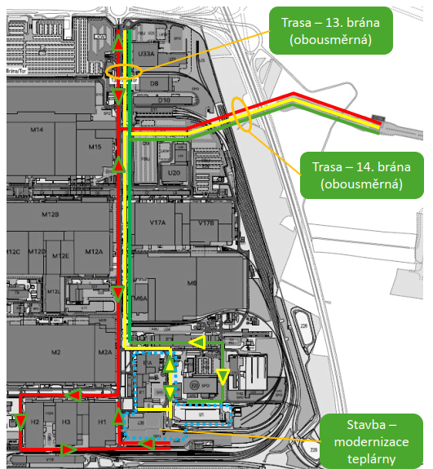

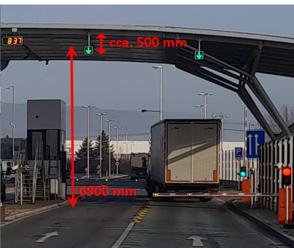

- Vymezení podjezdné výšky potrubním mostem horkovodu
V oblasti existujícího potrubního mostu na západní straně staveniště je výškové omezení z hlediska podjezdu tohoto mostu. Limitující výšky:3,5 až 5,1 – viz obrázky.

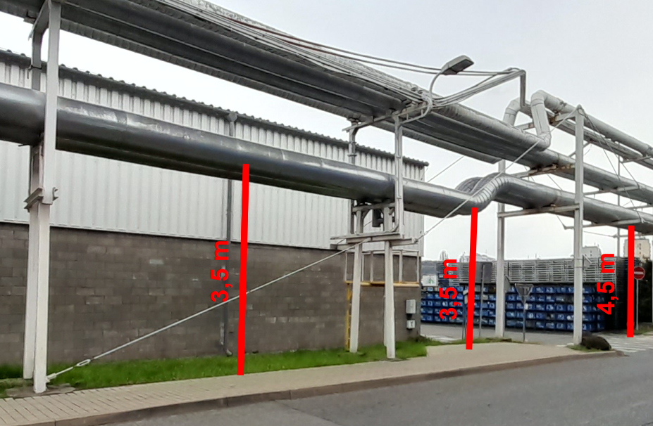

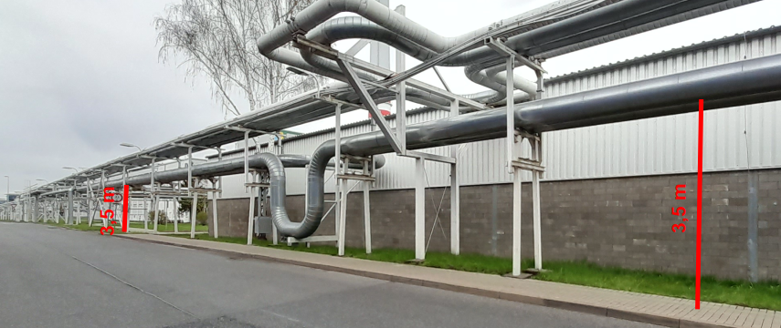

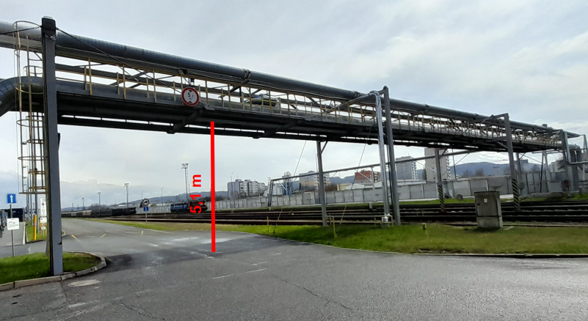

- Staveniště lokalizace
Při vymezení a přípravě staveniště bude nutné přihlížet k přilehlým pozemkům a areálovým komunikacím s tím, aby dotčené prostory, komunikace a celkový provoz VÝROBNY byl výstavbou co nejméně narušen.
Musí být zachován bezpečný přístup ke všem objektům ve VÝROBNĚ, kromě jiného musí být umožněn odvoz produktů spalování a dovoz reaktantů atd.
Zároveň musí být během stavby zachován potřebný prostor pro příjezd vozidel HZS a příslušné nástupní plochy pro vedení požárního zásahu u všech objektů.
Přístup na okolní pozemky a přilehlé pozemní komunikace zůstane zachován.

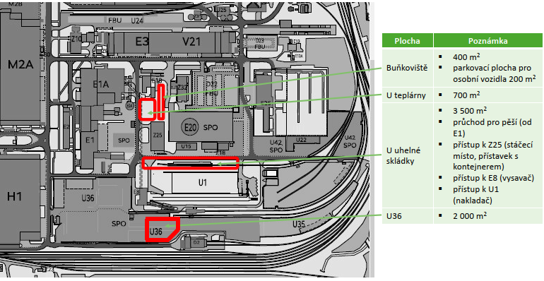

- Výškové omezení staveniště
Maximální výškou stavebních mechanismů je omezena na 263 m.n.m., tj. cca 53 m dle požadavků DOSS.

VYBAVENÍ STAVENIŠTĚ
ZHOTOVITEL OB 6 na vlastní náklad vybaví STAVENIŠTĚ OB 6 všemi nezbytnými náležitostmi, nezbytnými k řádnému provedení DÍLA OB 6.

UKLÁDÁNÍ A LIKVIDACE ODPADŮ Z VÝSTAVBY
ZHOTOVITEL OB 6 v rámci projektu POV navrhne a předá OBJEDNATELI k odsouhlasení umístění ploch pro dočasné shromažďování a třídění odpadů z výstavby. Prostory pro meziskladování odpadů z demontáží a demolic je v prostoru ŠKODA AUTO minimální. Požaduje se v maximální míře průběžný odvoz odpadu.
Ukládání a likvidaci odpadů z výstavby bude zajišťovat ZHOTOVITEL OB 6 na vlastní náklad v souladu se zákonem č. 541/2020 Sb. o odpadech. Ukládání a likvidace odpadů bude probíhat oprávněnou osobou v souladu s platnou legislativou.
Odpadový materiál vzniklý ze stavební činnosti (včetně bourání a demolic) bude v maximální míře recyklován nebo poskytnut k recyklaci. Ostatní bude odstraňován pravidelným tříděným odvozem smluvními firmami. Odpad vznikající při stavební činnosti musí být původcem zařazen podle Vyhlášky č. 8/2021 Sb., Katalog odpadů. Odpady budou na staveništi tříděny a shromažďovány odděleně a nakládáno s nimi odpovídajícím způsobem. Při stavební činnosti bude dodržována hierarchie způsobů nakládání se vzniklými odpady. Přednostně budou vzniklé odpady materiálně využity (recyklací) a zbylé uloženy na skládku nebo spáleny ve spalovně odpadů.
Při vlastní realizaci stavby bude vznikat úzký okruh odpadů. Půjde vesměs o materiál z bouraných částí konstrukcí stávajících konstrukcí dotčených stavbou (železobeton, beton, zdivo, asfaltové hydroizolace), materiál z demontáží zařízení a trubních vedení (kovový odpad - odvezen do sběrny, tepelné izolace - minerální plst - odvoz na příslušnou skládku, ostatní - likvidace dle typu odpadu).

ČASOVÝ PLÁN PROJEKTU
Na základě souhrnného časového plánu projektu dle SMLOUVY O DÍLO OB 6, zpracuje ZHOTOVITEL OB 6 podrobný časový plán projektu, který bude obsahovat posloupnost provedení jednotlivých činností na stavebních a inženýrských objektech v jeho rozsahu, a to v koordinaci s ostatními OB, pro které zajišťuje stavební připravenost a následné stavební dokončení. Harmonogram bude obsahovat plánovaná data plnění těchto činností a klíčové milníky projektu.
Podrobný časový plán projektu bude ZHOTOVITEL OB 6 pravidelně aktualizovat na základě skutečně provedených činností, a to minimálně jednou za 14 dní. V tomto termínu bude aktualizovaný časový plán projektu předkládat OBJEDNATELI.

ČASOVÉ POŽADAVKY NA PROVÁDĚNÍ PRACÍ
Jednotlivé časové požadavky vyplynou z návaznosti na výstavbu dalších souvisejících částí (obchodních balíčků) celé výstavby dle souhrnného časového záměru OBJEDNATELE.

SEZNAM ZKRATEK
Zkratka | Text
AŘ | Administrativní řád
ASŘTP | Automatický systém řízení technologického procesu
ATEX | Směrnice ATEX (Atmosphères Explosibles) pro zařízení a ochranné systémy určené k použití v prostředí s nebezpečím výbuchu
BAT | Best Available Techniques
BČOV | Biologická čístírna odpadních vod
BEP | BIM Execution Plan (Plán realizace BIM)
BIM | Building Information Modelling/Management
BO | Běžná oprava
BOZP | Bezpečnost a Ochrana Zdraví při Práci
BpV | Baltský po Vyrovnání
CE | Conformité européenne
CCTV | Closed Circuit Television (uzavřený televizní okruh)
CEMS | Systém emisního monitorinku
CDE | Společné datové prostředí (Common data Environment)
č. | Číslo
ČR | Česká republika
ČSN | Česká technická norma
ČGS | Česká geologická služba
DOSS | Dotčené orgány státní správy
DOV | Dešťové odpadní vody
DPS | Dokumentace pro provádění stavby
DSP | Dokumentace pro stavební povolení
DSPS | Dokumentace skutečného provedení stavby
DŠ | Dřevní štěpka
EHS | Evropský hospodářský prostor
EIA | Hodnocení vlivu na životní protředí
EIR | Exchange Information Requirements (Požadavky na výměnu informací)
EMC | Elektromagnetická kompatibilita
EN | Evropské normy
EP | Evropský parlament
EPC | Engineering, procurement and construction
EPS | Elektronická požární signalizace
ES | Evropské společenství
EU | Evropská unie
FAC | Final Acceptance Certificate
FAT | Factory Acceptance Test
FM | Frekvenční měnič
GO | Generální oprava
H | Hold point (zádržný bod)
HMG | Harmonogram
HAZOP | Hazard and Operability Study
HW | Hardware
CHOPAV | Chráněná oblast přirozené akumulace vod
IAPWS | International Association for the Properties of Water and Steam
IEC | Mezinárodní elektrotechnická komise (International Electrotechnical Commission)
IFC | Industry Foundation Classes / formát
IO | Inženýrský objekt
I/O | Input/output signals
ISO | Mezinárodní organizace pro normalizaci
IT | Informační Technologie
ITS | Interní technické standardy
IZ | Individuální zkoušky
k.ú. | Katastrální území
KV | Komplexní vyzkoušení
MMR | Ministerstvo pro místní rozvoj
MŽP | Ministerstvo životního prostředí
MZ | Ministerstvo zdravotnictví
NN | Nízkonapěťový
NV | Nařízení vlády
OK | Ocelová konstrukce
parc.č. | Parcelní číslo
PAC | Preliminary Acceptance Certificate
PED | Pressure Equipment Directive
P&I | Piping and instrument diagram
PD | Pasový dopravník
PKZ | Plán kontrol a zkoušek
PMC | Project management company
POV | Plán a organizace výstavby
PRE-BEP | Návrhový plán realizace BIM
PS | Provozní soubor
REACH | Registration, Evaluation, Authorisation and Restriction of Chemicals
ŘS | Řídící systém
SCR | Selektivní katalytická redukce
SHP | Směs hořlavého prachu
SHZ | Stabilní hasící zařízení
SIL | Safety Integrity Level
SKŘ | Systém kontroly a řízení
SNCR | Selektivní nekatalytická redukce
SNIM | Standard negrafických informací 3D modelu
SO | Stavební objekt
SoD | Smlouva o Dílo
SP | Stavební povolení
SŘJ | Systém řízení jakosti
SW | Software
TP | Technický předpis
TZL | Tuhé znečišťující látky
ÚSES | územní systém ekologické stability krajiny
VaK | Vodovody a kanalizace
VN | Vysokonapěťový
VOC | Volatile organic compound
VZT | Vzduchotechnika
VT | Vysokotlaký
W | svědečný/ověřovací bod (Witness Point)
WF | Workflow
ZOV | Zásady organizace výstavby
ZS | Zařízení staveniště
ŽB | Železobeton

